В рамках декады «Самопознания: Любви и Творчества» была оформлена выставка книг
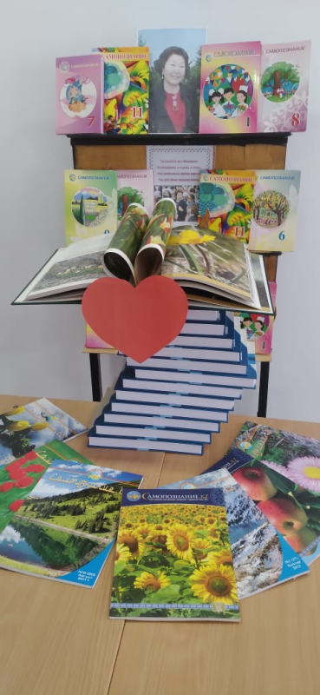
В рамках декады нравственно-духовного воспитания, библиотекарем Смирновской средней школы №1 Краснопольской А.Н. в школьной библиотеке 1 февраля была оформлена выставка книг, написанных авторами казахстанских и мировых мыслителей, педагогов – гуманистов,учебников, журналов «Самопознание».
В журналах по самопознанию описываются истории людей, связанных нитями дружбы между собой, судьбы настоящих друзей . В книгах даются советы о том, как быть верным и настоящим другом, а для этого нужно щедро делиться с окружающими своим теплом, поддерживать друг друга не только эмоционально, но и всеми другими способами, причем эта поддержка должна быть бескорыстной, идти от души. Учебники по самопознанию учат детей постичь сущность человека, смысл его бытия, учат самосовершенствованию и саморазвитию.
Всем ребятам, учителям и родителям посвящаю прекрасные слова Б.Окуджавы.
Давайте восклицать, друг другом восхищаться.
Высокопарных слов не стоит опасаться.
Давайте говорить друг другу комплименты-
Ведь это все Любви счастливые моменты.
Давайте горевать и плакать откровенно,
То вместе, то поврозь, а то попеременно.
Не нужно придавать значения злословью –
Поскольку грусть всегда соседствует с Любовью.
Давайте понимать друг друга с полуслова,
Чтоб, ошибившись раз, не ошибиться снова.
Давайте жить, во всем друг другу потакая,-
Тем более что жизнь короткая такая.
01.02.2022

